浙江大学化学分析测试平台送样单（2024年12月版）
仪器名称：电感耦合等离子体质谱仪(ICP-MS)
型号/厂商：NexION 2000, PerkinElmer
仪器编号：21005177
送样日期 |  | 顺序号（线上预约系统样品编号，2字母+8数字），线下预约测试无需填写。
样品数
元素数量 |  | 分析测试平台预约时，填写样品数量和元素数量。
送样人信息 |  | 经费负责人/导师
姓名 |  | 姓名
电话 |  | 电话
电子邮箱 |  | 电子邮箱
院系

样品信息 | 请送至浙江大学紫金港校区 海纳苑5幢化学分析测试平台B114室
样品名称
（请简单明了，用于数据文件命名）
检测项目（请在需要检测的元素前面打勾）
□Ag □Al □As □Au □B □Ba □Be □Bi □Ca □Cd□Ce □Co □Cr □Cs □Cu □Fe □Ga □Gd □Ge □Hg
□Hf □In □Ir □K □La □Li □Lu □Mg □Mn □Mo □Na □Ni □Pb □Pd □Pt □Rb □Rh □Ru □Sc □Se □Si □Ti □Tl □U □V □W □Zn □Zr
注：1.所送样品为消解后澄清水溶液（基底为1%-2%的HNO_{3，}），待测元素浓度为0.1-100ug/L为宜，最大浓度不得超过200 ug/L。
2.样品体积至少4 mL，条件允许建议送不少于6 ml。
3.溶液中有其它高浓度金属元素，无论是否测试，请一定注明！尤其是Hg！！

补充说明
若需要进行微波消解的样品，请标明样品的种类（矿物，药物，生物样等）和组成（分子式，结构式等），可能含有的金属元素信息及检测目标 |  | 仪器线上预约页面（电脑端）  https://atc.zju.edu.cn/instrument/detail-80.html  微信扫码预约  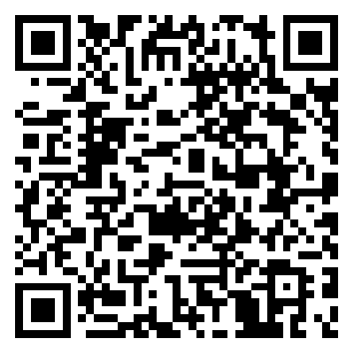  首次微信扫码请先关注微信公众号【浙江大学实验室与设备管理处】并在电脑端登录后绑定微信账号。  预约系统使用指南：  https://atc.zju.edu.cn/service.html

